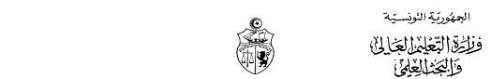
إ ع د ت

مطلب ترشح للمناظرة بالملفات لحاملي شهادة الدراسات التكنولوجية العليا
للحصول على شهادة الإجازة التطبيقية
-دورة 2016-

1 - التعريف بالمترشح (ة):
الاسم:..................................................................... اللقب : ..................................................... ..........
رقم بطاقة التعريف الوطنية.:
العنوان الشخصي:................................... ..........................................................................................
............. ............. ...................................................................الهاتف : ............................... ..... ......
المعهد الأصلي : المعهد العالي للدراسات التكنولوجية بــ : ............................... الشعبة: ..................... .........
السنــة: ...... .................................الاختصـــاص: ......................................................................

2- البكالوريا:
سنة الحصول عليها: .................رقمها: ......................الشعبة : ................................................................

3 - اختيارالمترشح(ة):
المعهد العالي للدراسات التكنولوجية | الشعبة | الإختصاص

رأي اللجنة العلمية للمعهد (الإمضاء والختم) مع تحديد الاختصاص
..................في…………………
إمضاء المترشح(ة)

